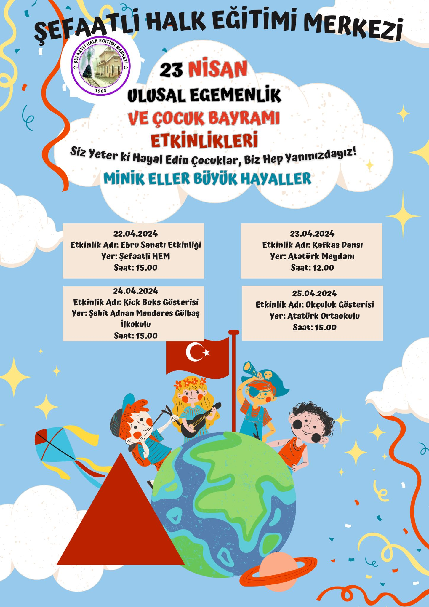
ŞEFAATLİ HALK EĞİTİMİ MERKEZİ
MİNİK ELLER BÜYÜK HAYALLER ETKİNLİĞİ
RAPORU

Tarih: 22/04/2024
Yer: Şefaatli Halk Eğitimi Merkezi
İlkokul öğrencilerimize hem kurumumuzu tanıttık hem de onlarla birlikte Ebru Sanatı etkinliği yaptık.

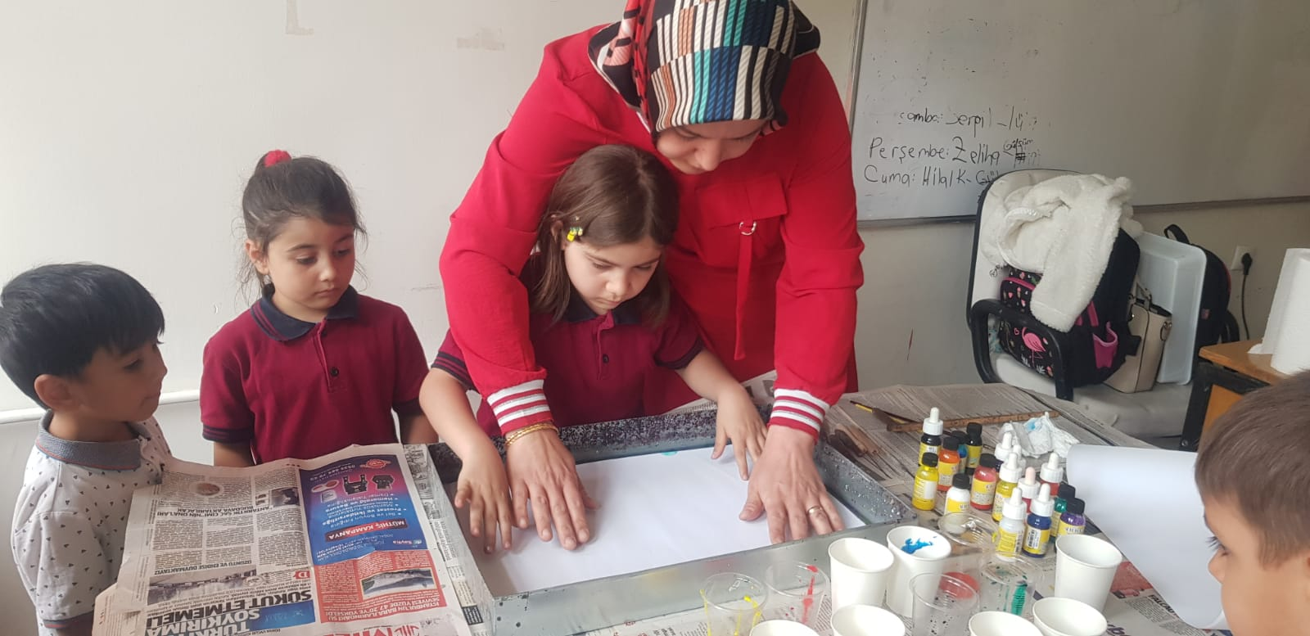

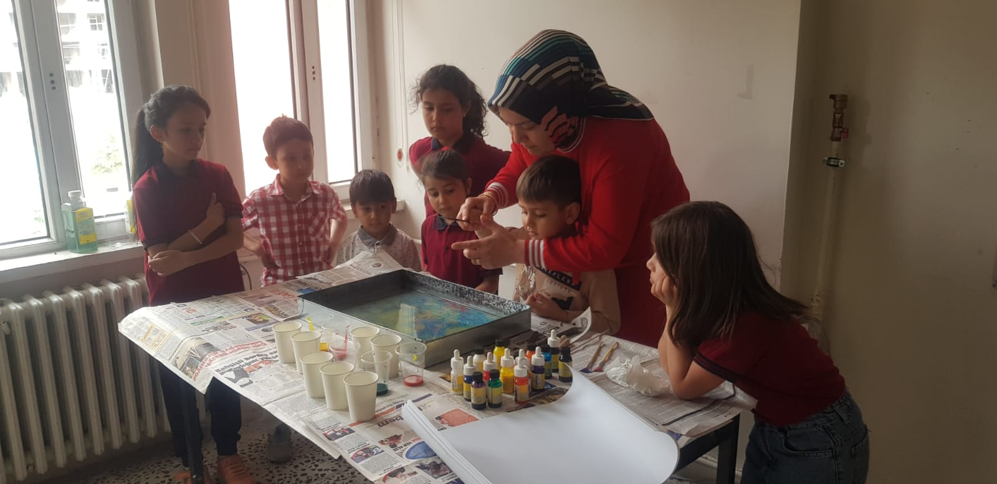

Tarih: 23/04/2024
Yer: Atatürk Meydanı
23 Nisan Ulusal Egemenlik ve Çocuk Bayramı kutlamalarında kurumumuzun ücretli usta öğretici olan Mehtap ÖZCAN’ın ilkokul öğrencileriyle birlikte hazırladığı ‘Kafkas Dansı’ gösterisi yapıldı.

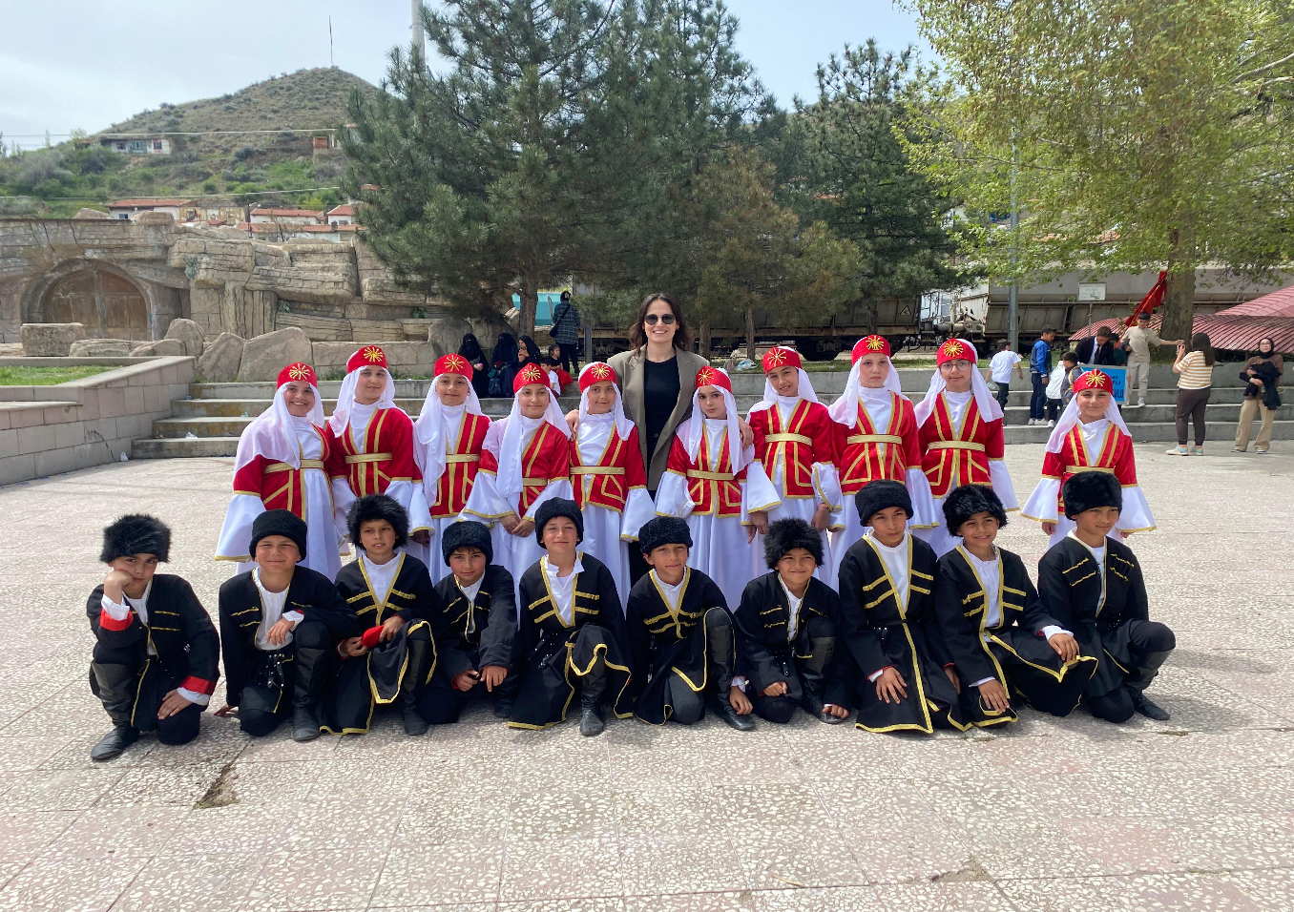

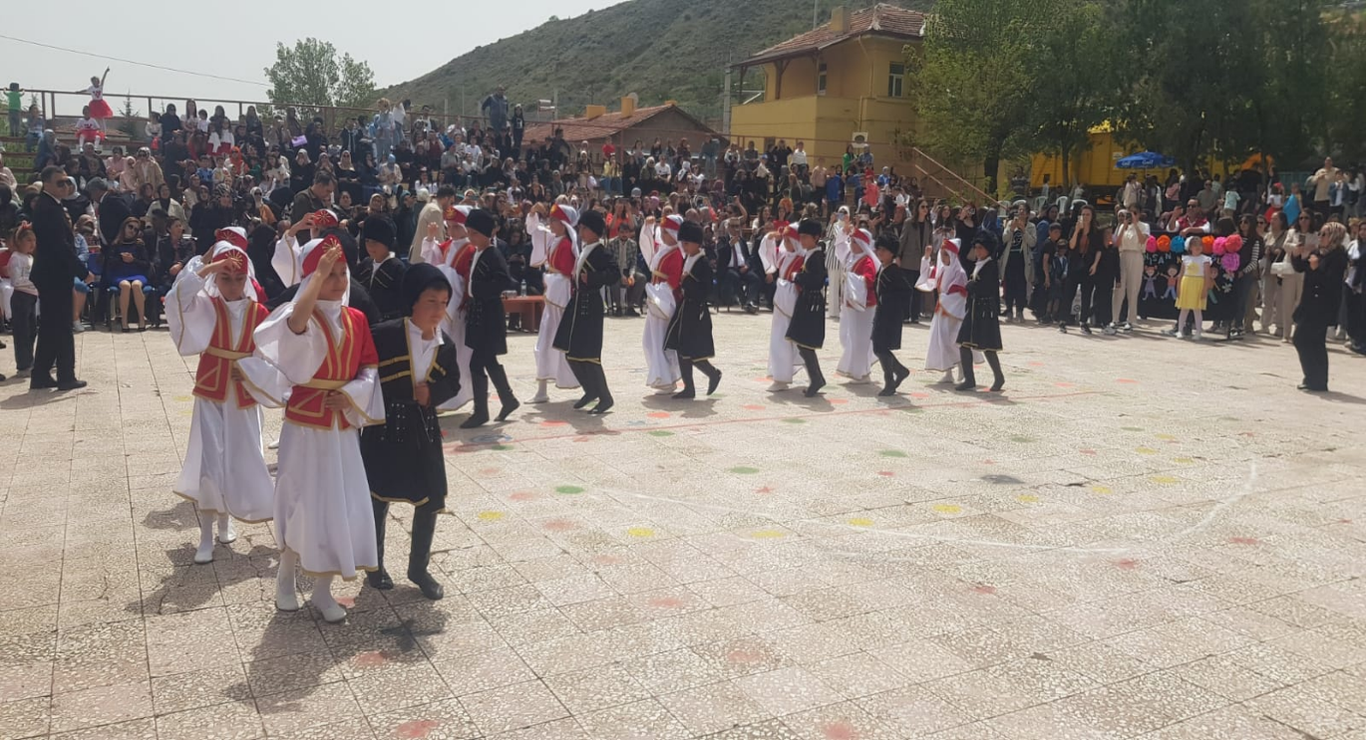

Tarih: 24/04/2024
Yer: Şehit Adnan Menderes Gülbaş İlkokulu
Çocuklarımıza sporu sevdirmek ve onlara Kick Boks hakkında kısa bilgi vermek amacıyla kurumumuz aracılığıyla kick boks kursu açan öğretim üyesi Ahmet Kaşık ve kursiyerleri tarafından kısa bir tanıtım ve gösteri yapıldı.

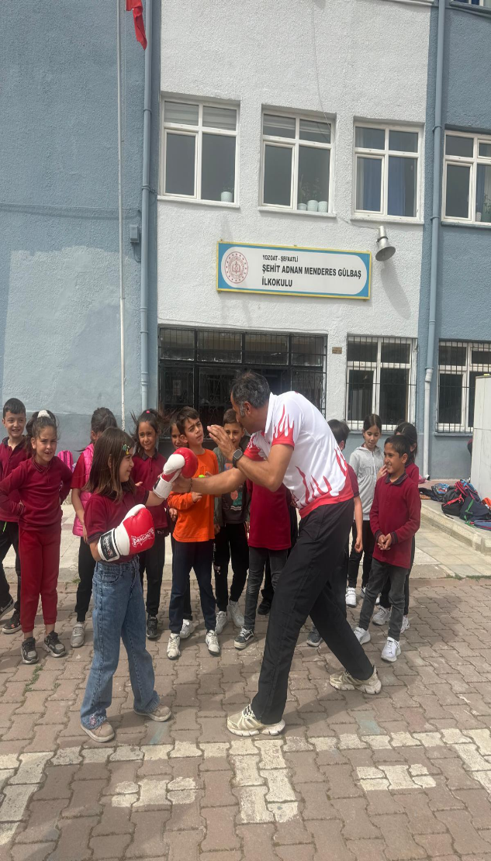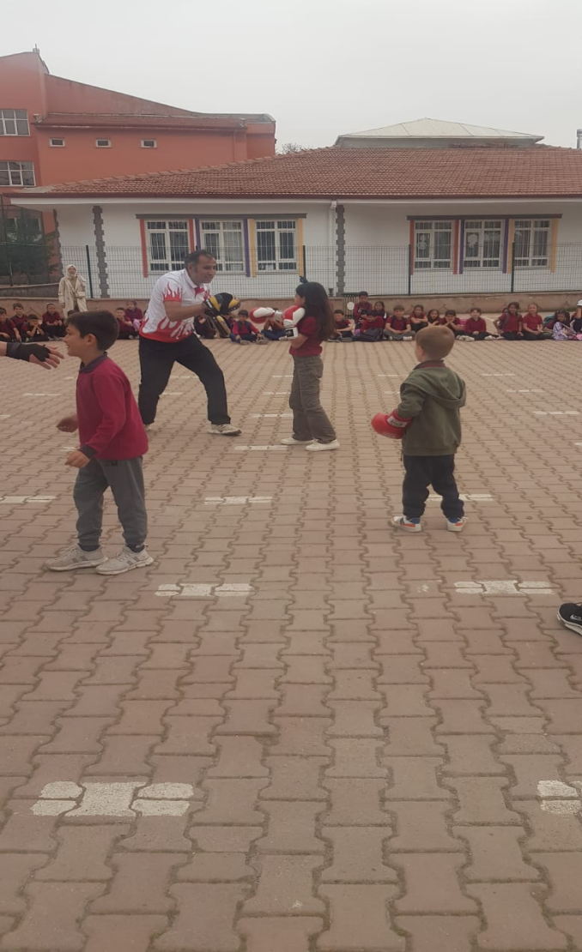
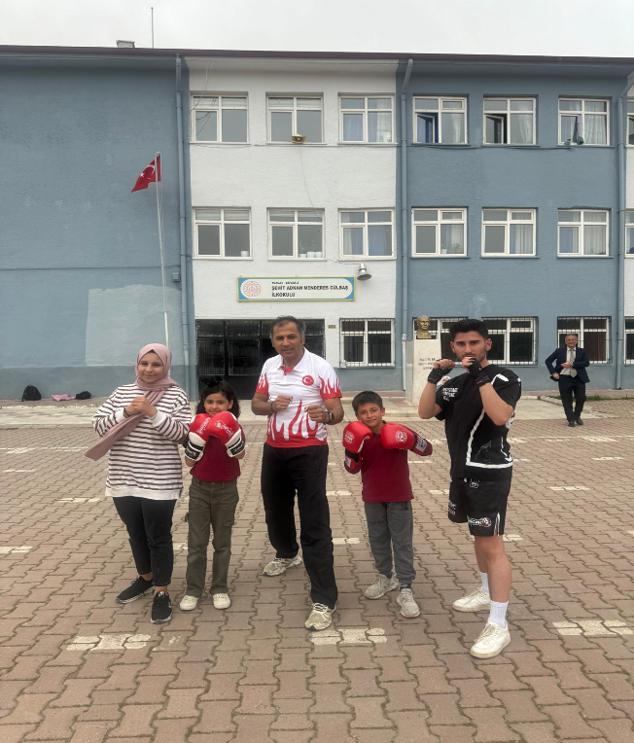
Tarih: 25/04/2024
Yer: Atatürk Ortaokulu
Kurumumuz aracılığıyla Okçuluk Kursu açan Tuğba KAYGISIZ tarafından ortaokul öğrencilerimize ata sporumuz olan Okçuluk ile ilgili bilgilendirme ve gösteri yapıldı.

